系统虚拟化 1

虚拟化技术背景 1

虚拟化的优势 3

什么系统虚拟化 5

如何定义虚拟机？ 7

系统虚拟化标准 7

虚拟机监控器 8

type1 8

type2 8

CPU虚拟化 11

# 系统虚拟化

通过虚拟化的视角进一步审视OS是什么，我们说OS为应用程序提供了一种运行环境，从应用程序自己来看，整个硬件环境是非常简单的，它只能在自己能访问的范围内，如果要访问磁盘，网络等等，就要使用OS提供的syscall。一旦牵扯到虚拟化，我们的方法论同样可以运用到虚拟化这个场景里来的，OS要为应用程序提供一个运行环境。它所看到的硬件运行环境是什么，在给它外面包了一层。

## 虚拟化技术背景

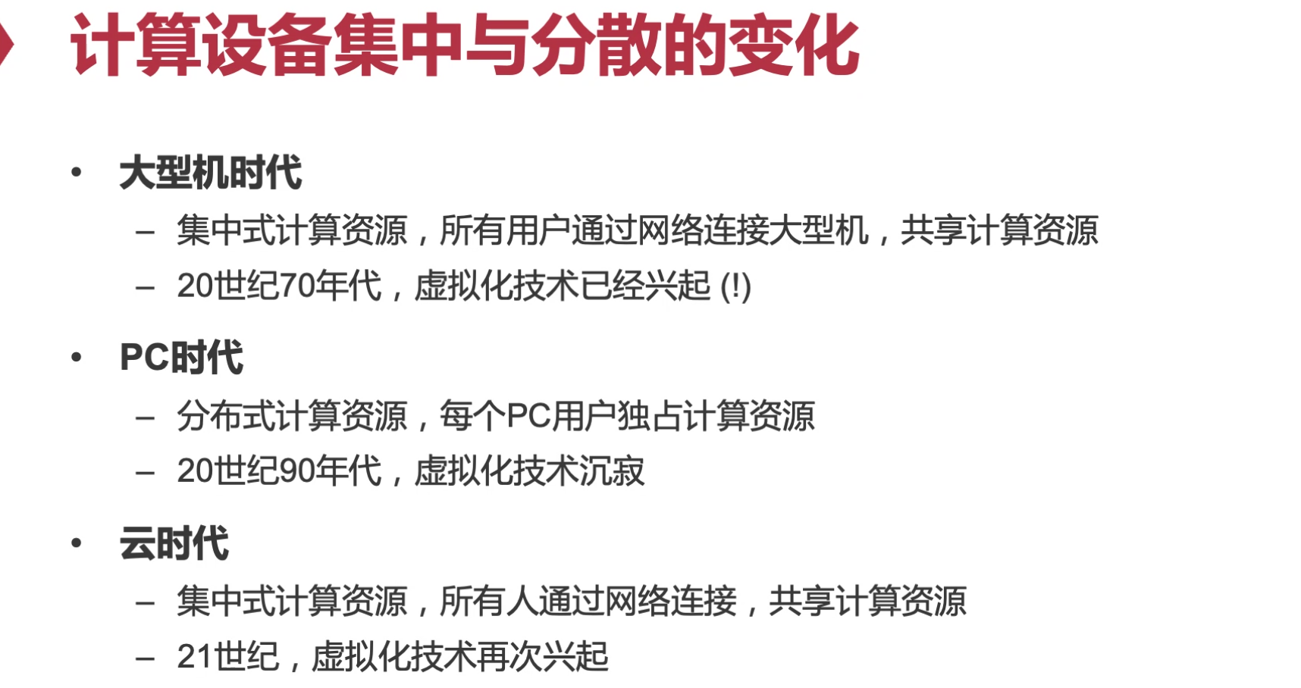

很慢的网络，通过telnet，在这样一个环境下面临一个问题，计算机很贵，多个人连给他们每个人开一个账户，可是如果我要开发OS就很麻烦，可是如果一台机器占一个房间，为了开发OS再搞一台开发机，再占一个房间，成本就非常高，当时面临的挑战：如何让开发OS的人复用这台计算机。这个时候虚拟机就派上用场了。当时兴起主要的地方就是IBM（1970s）。

（1990s）PC时代，计算机从集中到变得分布了，虚拟化技术就没有了太大的需求。所谓沉寂：70年代有大量的虚拟化的论文，90年代虚拟化的论文就投不出去了……

21世纪末：云产生了（互联网泡沫，有一个homepage，就可以融资了），导致机房里面很多人就买了很多机器，结果互联网泡沫破灭之后，大量机器都没人用了，虚拟化机器再次兴起：我不需要那么多资源，可以把很多网站部署在一台服务器上面。

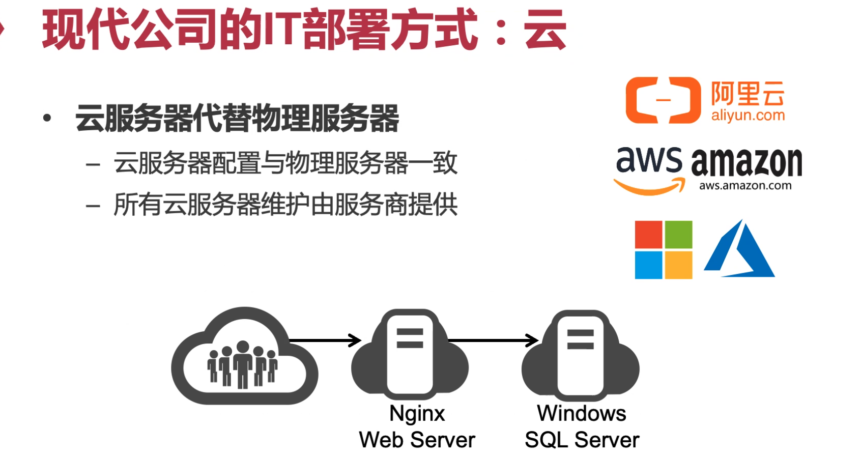

虚拟机对外：配置一样，所有云服务器都由云服务商来提供，运维成本就非常低。

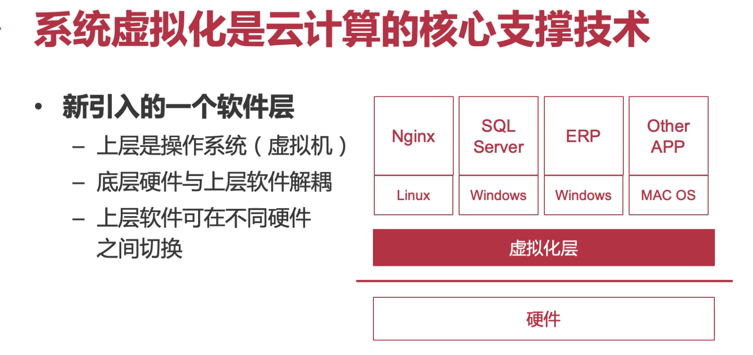

对外一台服务器，对内能在物理机上形成migration（流动），就可以很好控制成本。引入一个新的软件层后就形成了上层应用和底层应用之间的解耦。

### 虚拟化的优势

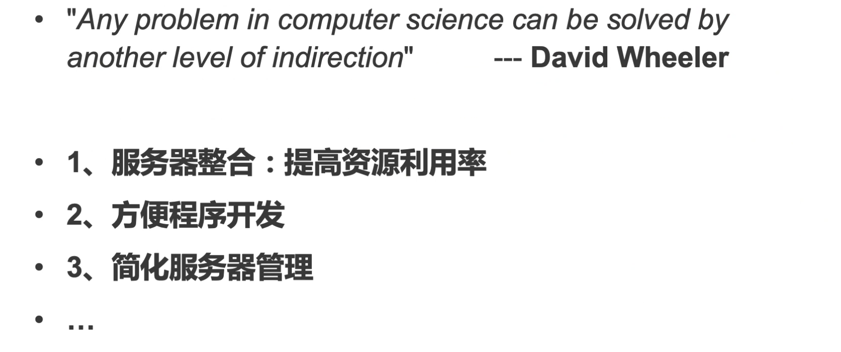

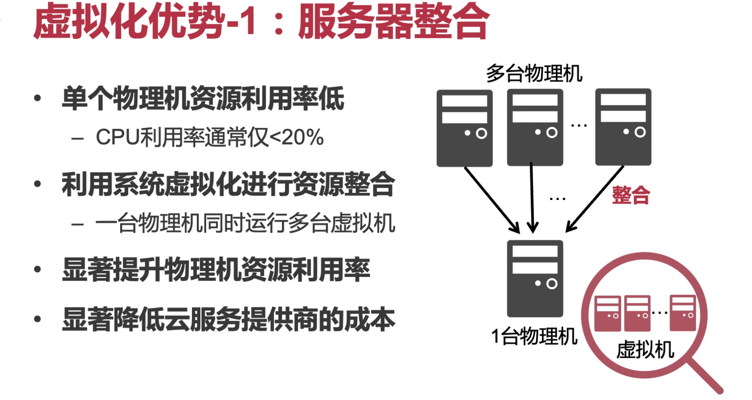

现在头部厂商，CPU利用率差不多能到50%。之前有很多地方为了建数据中心而建数据中心，这就导致很多机器闲置着——不开不就行了吗——有了数据中心之后存储需求很高。硬盘应用率一直在上，CPU利用率上不去。

Q：为什么要用虚拟机的方式？比如说我这台机器上跑了一个web server，另一个上面跑一个database，为什么要用虚拟机而不是把这两个东西直接跑在一台服务器上

A：webserver database用的软件栈，用的一些库的版本也都是不一样的。管理生态就会很复杂。不仅完全不用care上面是什么库，OS不一样也没关系。Sql server只有windows才有，那我服务器上面既要跑windows，又要跑linux，虚拟机就是唯一的方法。

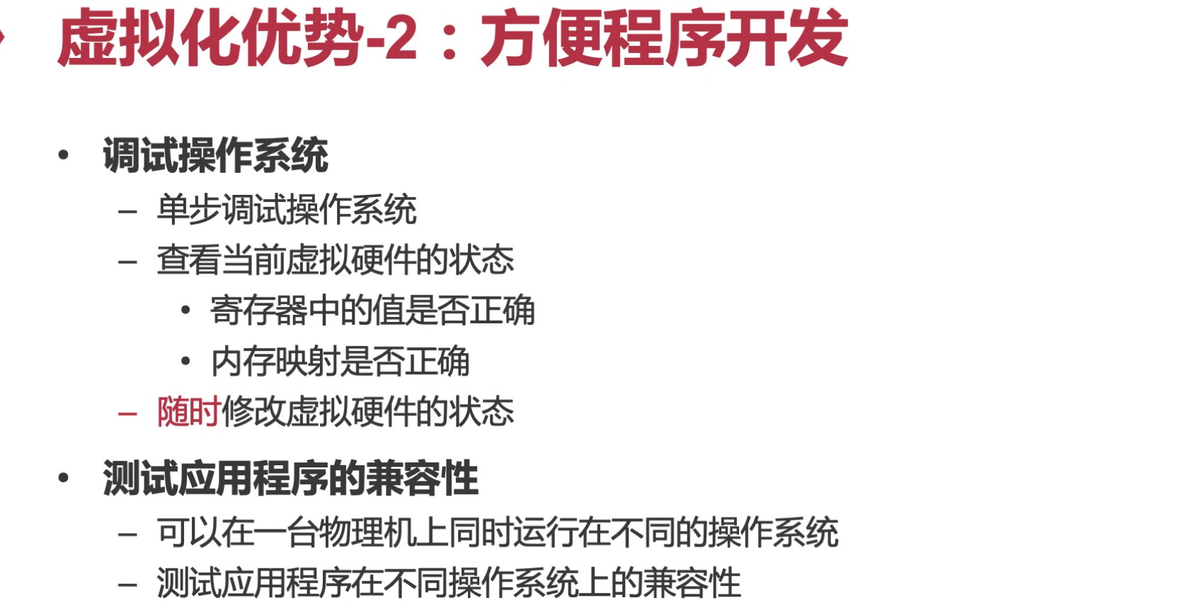

对于调试OS来说，虚拟机就非常方便，不仅调试OS方便，调试病毒也变得方便。（有些病毒也会判断自己是不是跑在虚拟机里面）

测试兼容性：测试不同的linux发行版。（华为手机工厂：一个应用上去之后在几千个不同型号的手机上运行 e2e）

没有这么壕的公司可能就要用虚拟机的方式。



创建（把机器拼起来），开机，关机本来是物理操作——如果用软件来做这个事情，就是虚拟化的定义

虚拟化：实现已有接口

以前我们比如说：去公司配一台笔记本电脑，现在配一台虚拟机就行了，还不用考虑物理机的升级，离职之后的销毁，所以我们说虚拟化在这些方面会降低成本。

对物理机管理也很方便：比如要插一个内存条，要对所有用户发一个通知，说要维护了。

虚拟机可以做到热迁移：不停机更新。

迁移这个特点很有意思：如果迁移速度足够快是可以防物理攻击的。跑到数据中心里面偷数据，只要迁的速度比他跑的速度快，他就永远偷不到。

## 什么系统虚拟化

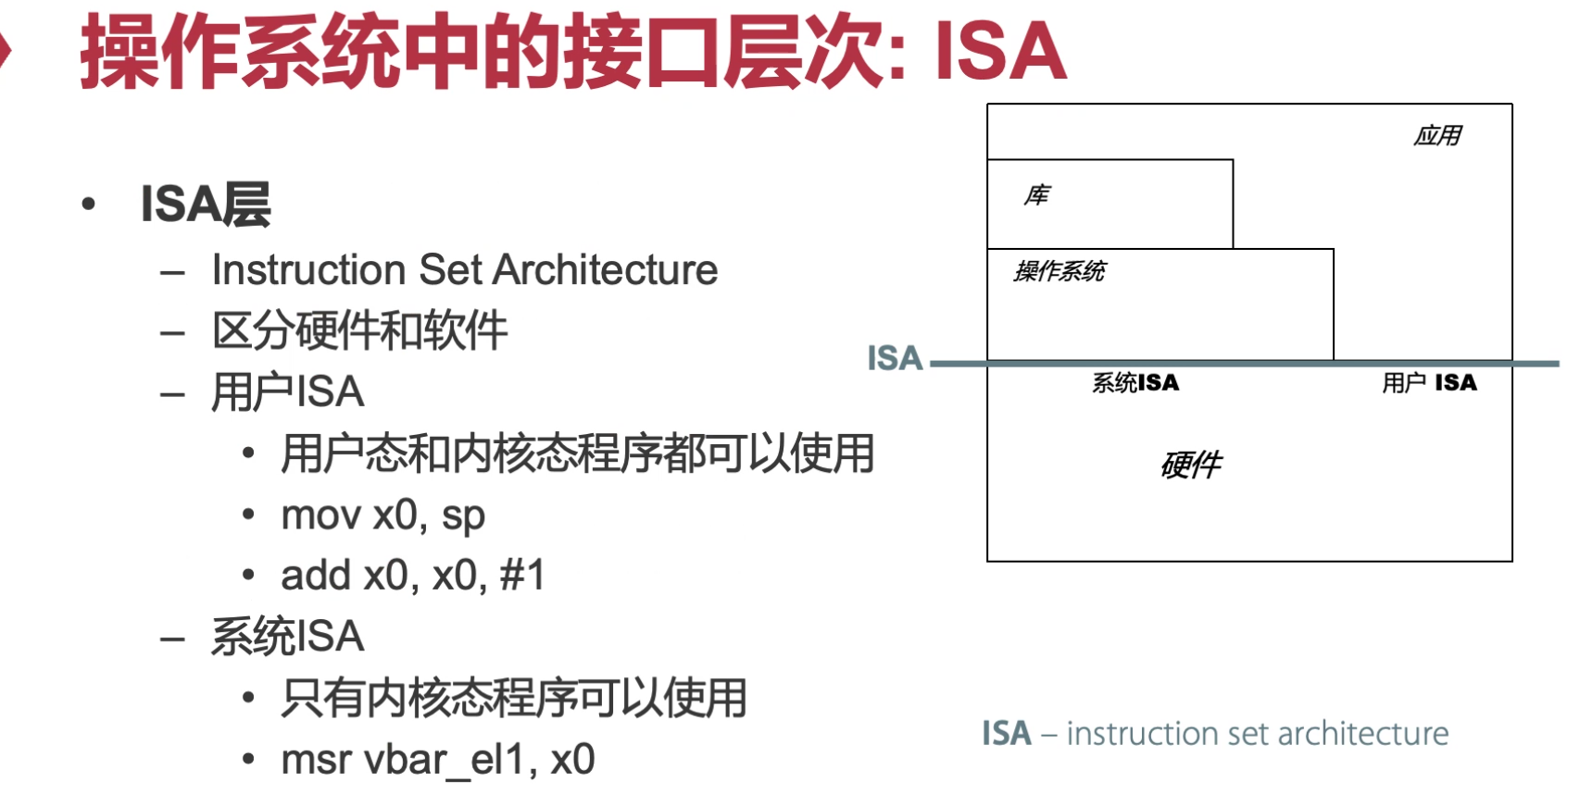

OS既用用户ISA，也用系统ISA。

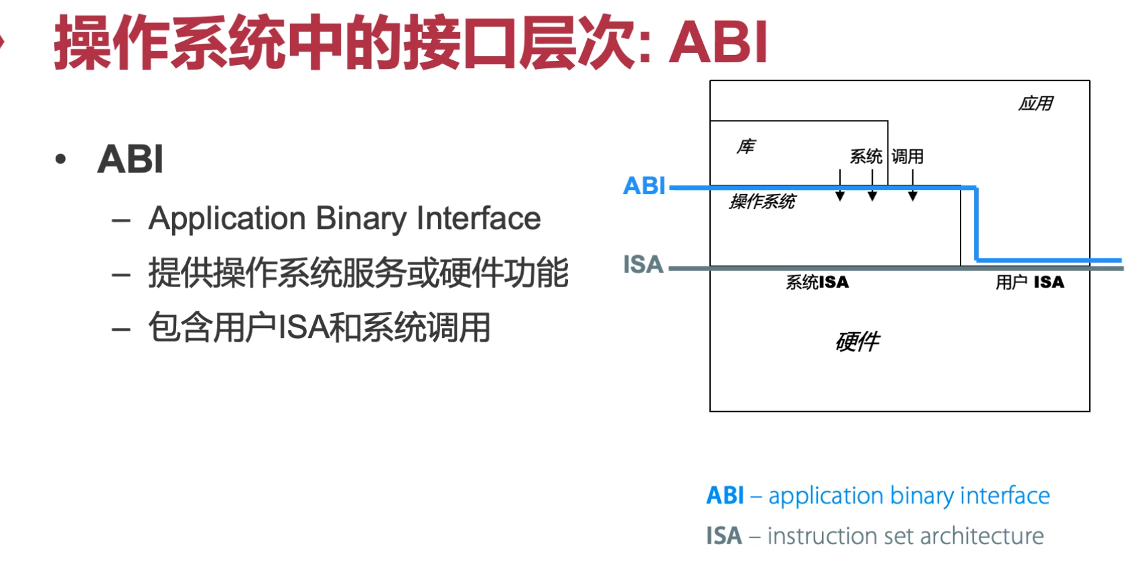

用户ISA和syscall就是ABI的一部分。

同时包括了calling convention，一个app在二进制不修改的情况下，可以在两个ABI相同的环境中运行。

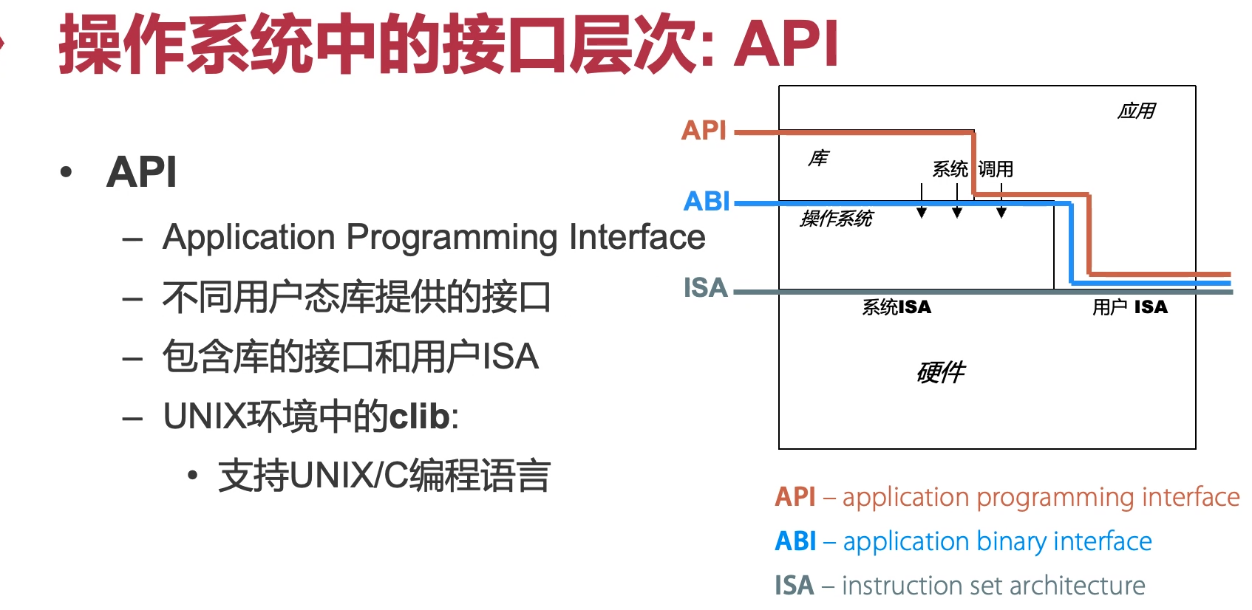

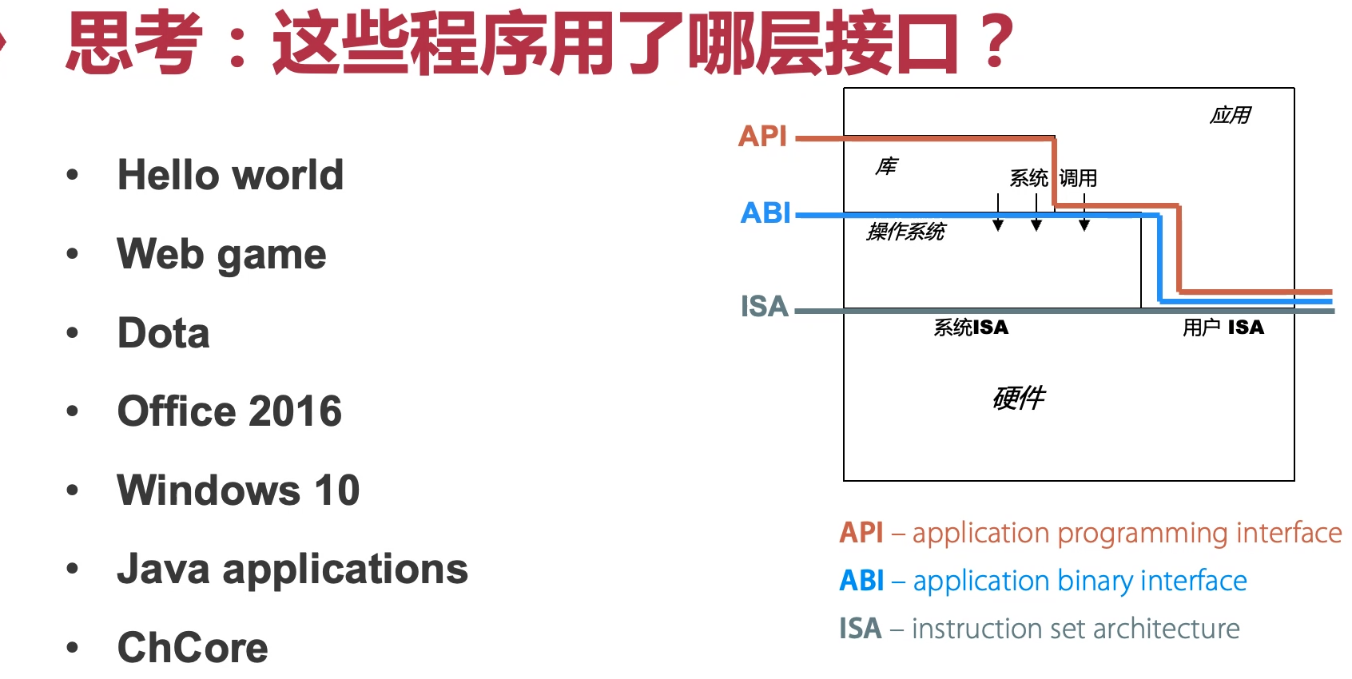

c的hello world：在linux上编的hello在win上肯定是没法跑的，所以说对于一个c程序来说：属于abi level。但如果是python的hello world：win上linux上肯定都能跑：所以可以划到API。Web game：也是API。Dota：属于ABI这一层。可以在linux上实现windows ABI：把操作系统实现的syscall都实现一遍就行了。并不是要实现一个kernel，只要实现posix api就行了。就可以在abi这个层次：linux上有一个wing，之前运行过CS，office

所以office显然也是属于ABI这一层

win10和chcore肯定会调ISA，所以属于ISA这一层。

### 如何定义虚拟机？

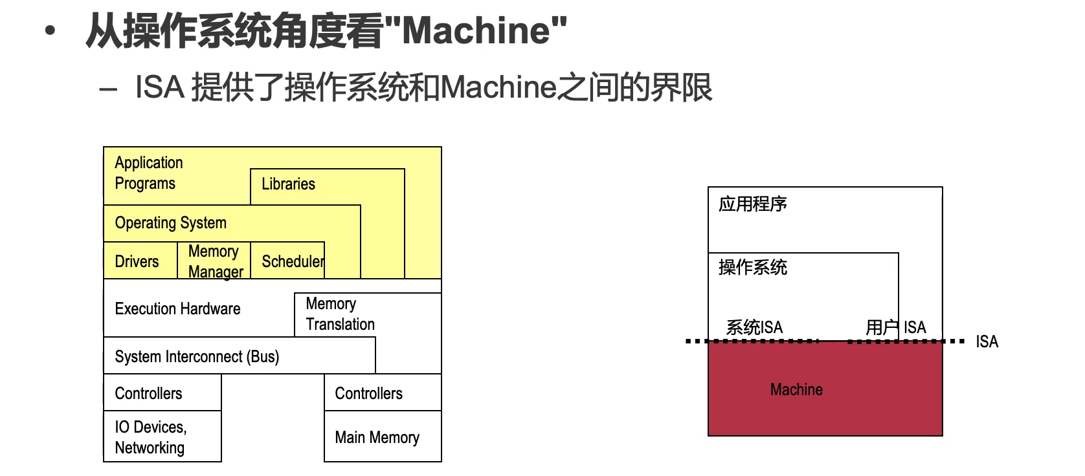

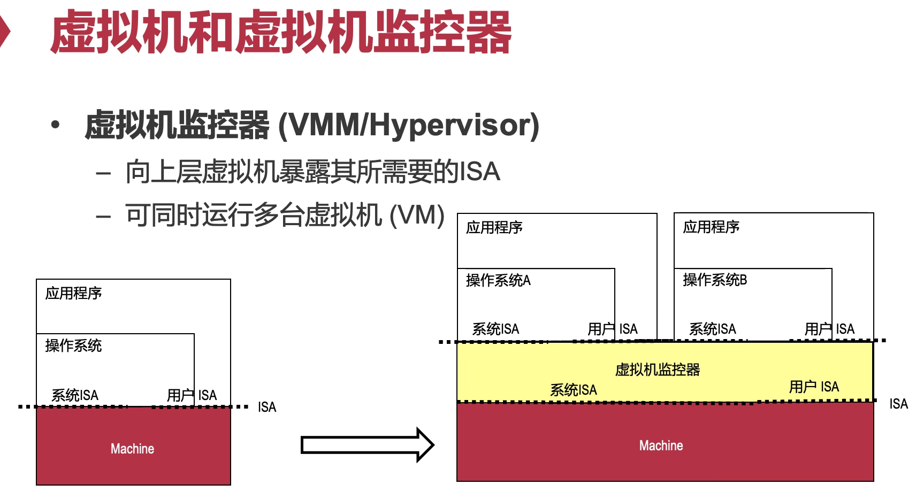

本来只有一个能用的系统ISA变成多个人能用。虚拟化可以虚拟化到不同的层次，在ABI这个层次也有虚拟化：比如linux上的[wine](https://www.winehq.org/)，windows上面的sigwin。

### 系统虚拟化标准

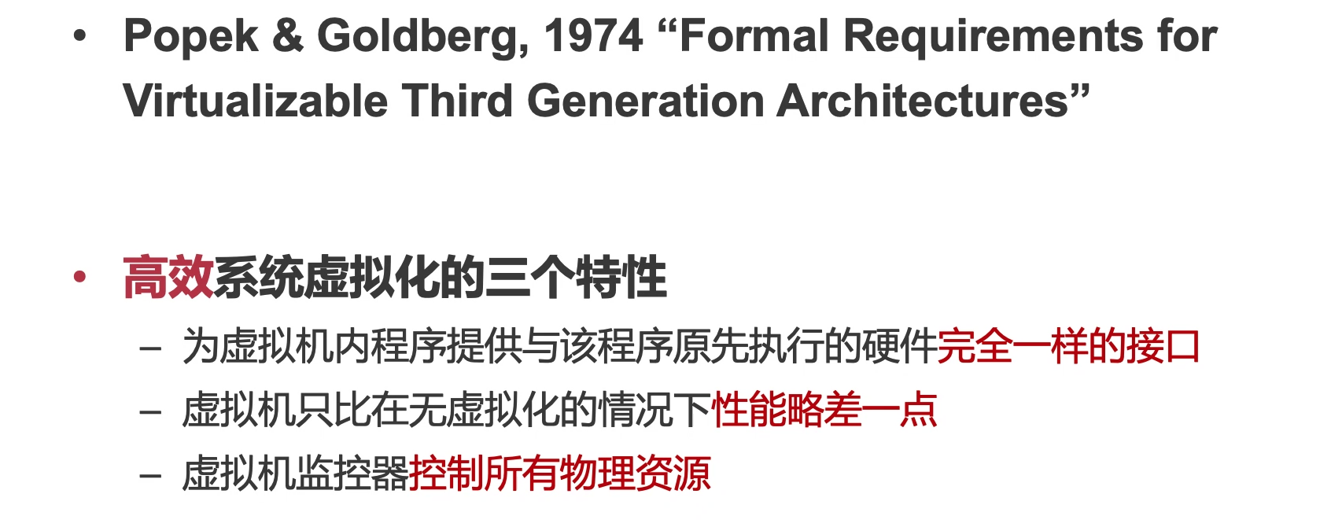

现在也不是完全一样，有些也有不同。

略：10%以内，今天的虚拟机overhead基本都在5%以内

why 3？从安全角度考虑：如果某个虚拟机控制了物理硬件资源，其他虚拟机会受到影响，如果独占了别人都不能用，那还要虚拟机干啥。

今天这个原则也发生了一点变化：在某一个时刻允许某个虚拟机控制物理资源。（和libos，外核很像，可以把资源放出去，但是要回收）

## 虚拟机监控器

### type1

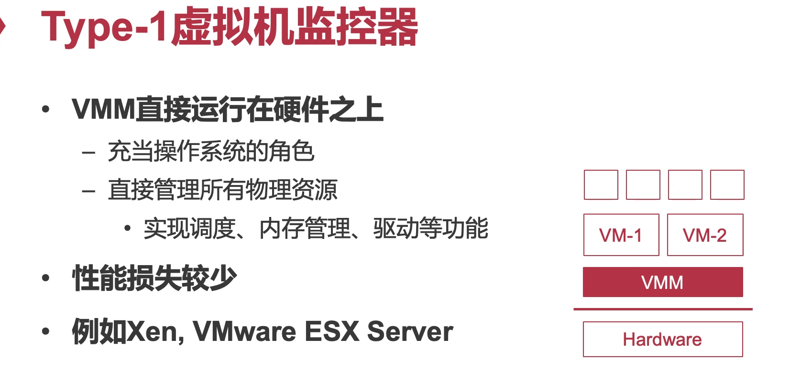

vmware esx server和我们用的vmware workstation是不一样的，是给服务器用的，装好之后整个服务器上只有一个VMM，没有OS。它对硬件有型号限制，因为它要有对硬件的驱动。这种方式在2000年之后出现过这种模式，有一个问题：对IO支持比较差。

### type2

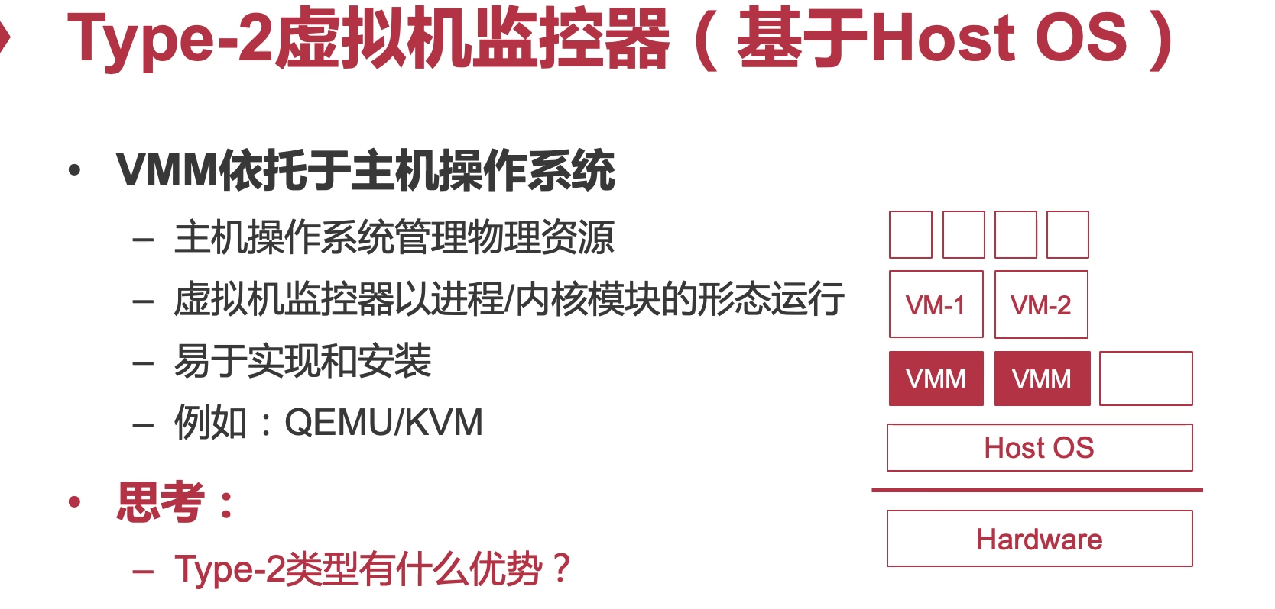

易于实现，易于安装，可以复用OS的很多功能，比如不用考虑调度的问题，也不用考虑内存分配的问题，page fault，物理内存管理等等都不用care。因为它看到的是虚拟内存。

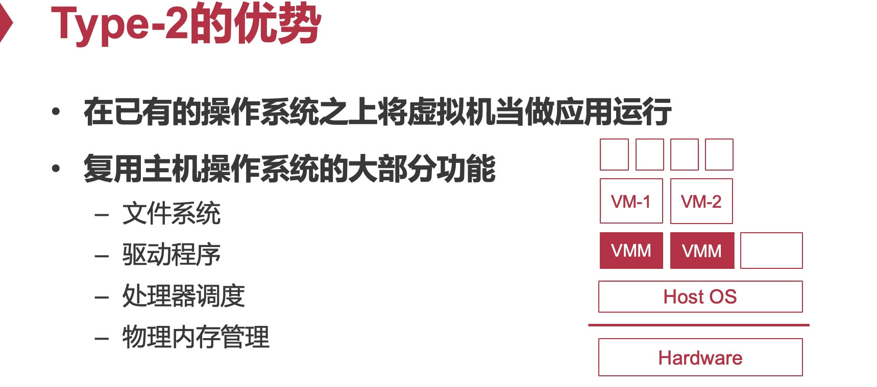

缺点：对物理资源管控并不是那么准确，性能有影响。

好处：对外设支持好，部署很快。

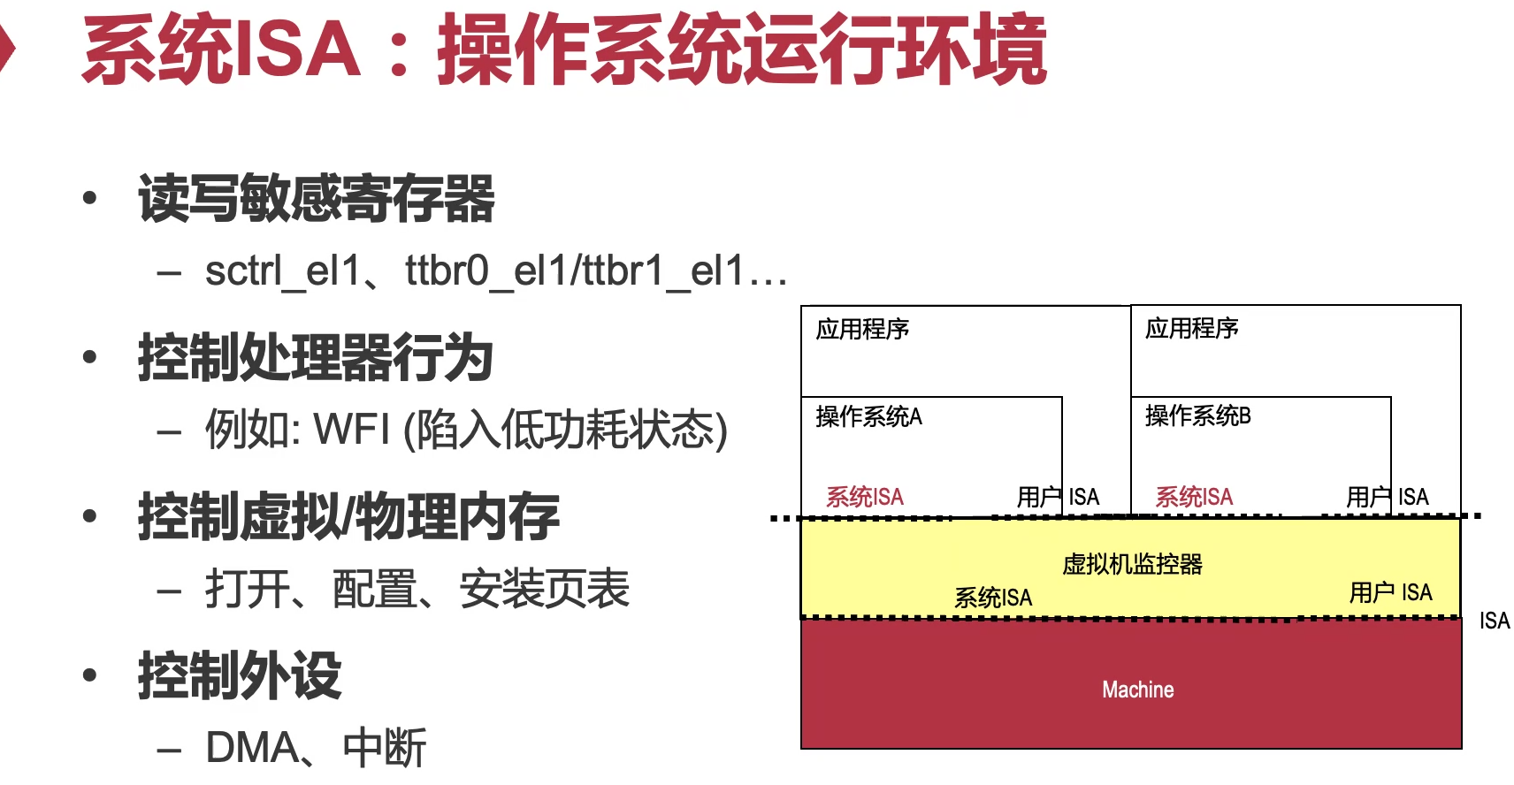

OS运行环境包括系统ISA，和用户态ISA最大的不同。

系统ISA会对全局状态造成影响：比如打开中断，全局的中断都打开了。

两个OS读写同一个系统寄存器就会造成冲突。

比如两个kernel一个调WFI（低功耗），一个不调，就会打架。

解决这些冲突就是虚拟机的核心问题。

其它问题呢？

1. 内存这块：可以通过映射的方式不同的内存化到不同的虚拟机。
2. 硬盘外设：可以把硬盘抽象成文件，只要加FS。

这些都可以空间复用，CPU没法复用（就算放100套通用寄存器，跑101个VM还是会挂），存在唯一性。

user ISA会打架吗？

也不会。在CPU，内存和IO中，最重要的就是CPU，在CPU中最重要的就是system ISA。

Q：怎么解决system ISA打架的问题呢？

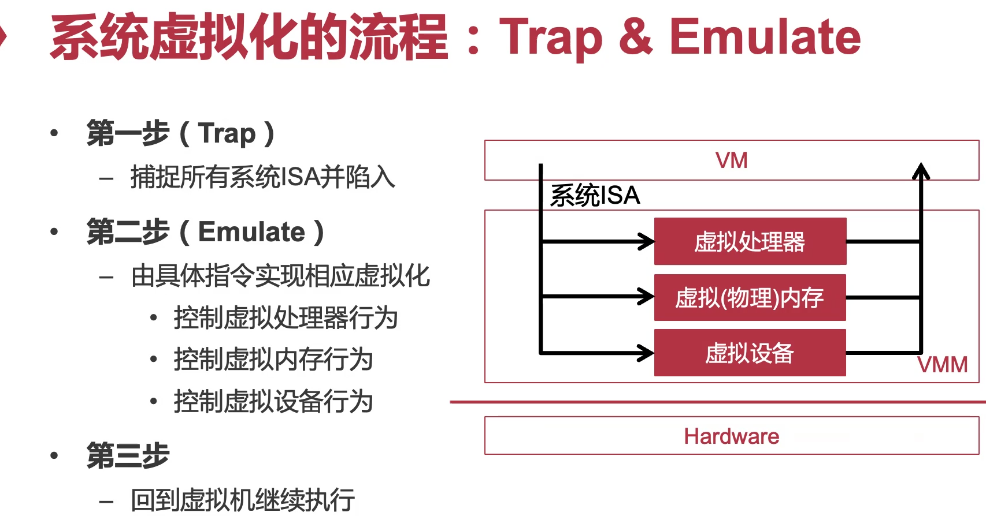

在VMM里面用一串指令实现这个system ISA相应的功能。

system ISA无非就是控制CPU（开关中断），内存（改ttbr），设备等。

这三类都要通过软件的方式解决掉：关中断不是真的把cpu中断关了，只把你的虚拟中断关了。（物理中断只有一个，虚拟中断有很多个）

> 如果某一个虚拟设备想要给你的虚拟机发一个中断：就会跳到虚拟机中一个中断处理器，如果虚拟中断是0的话，就会忽略掉，这个0和1谁来检查：VMM来检查。

和OS很像，OS处理中断也是通过trap等等。

一旦运行system ISA就会trap到VMM。

**VMM和VM的关系类似OS和application关系**

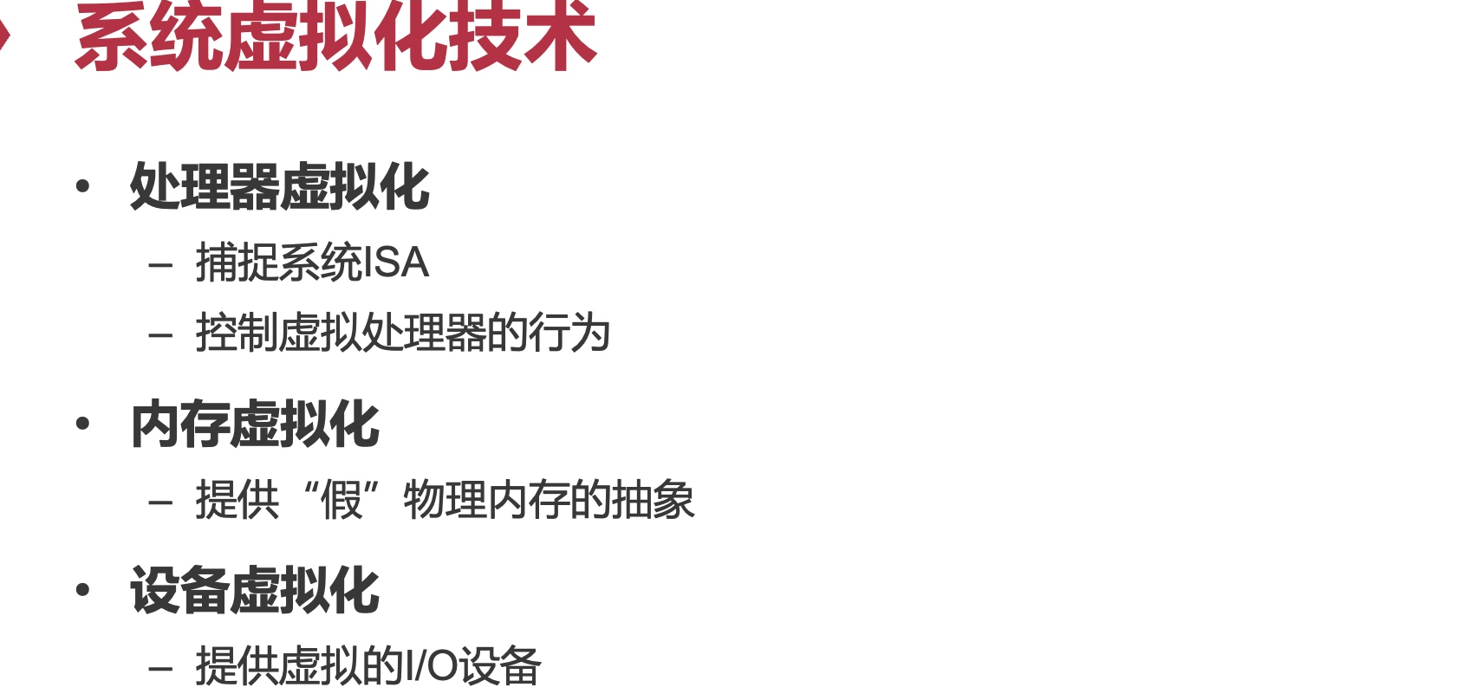

你把这三类资源都虚拟化了，你就可以为一个虚拟机提供一个运行环境。

### CPU虚拟化

review：el0用户态进程 el1 kernel

#### 一种直接实现

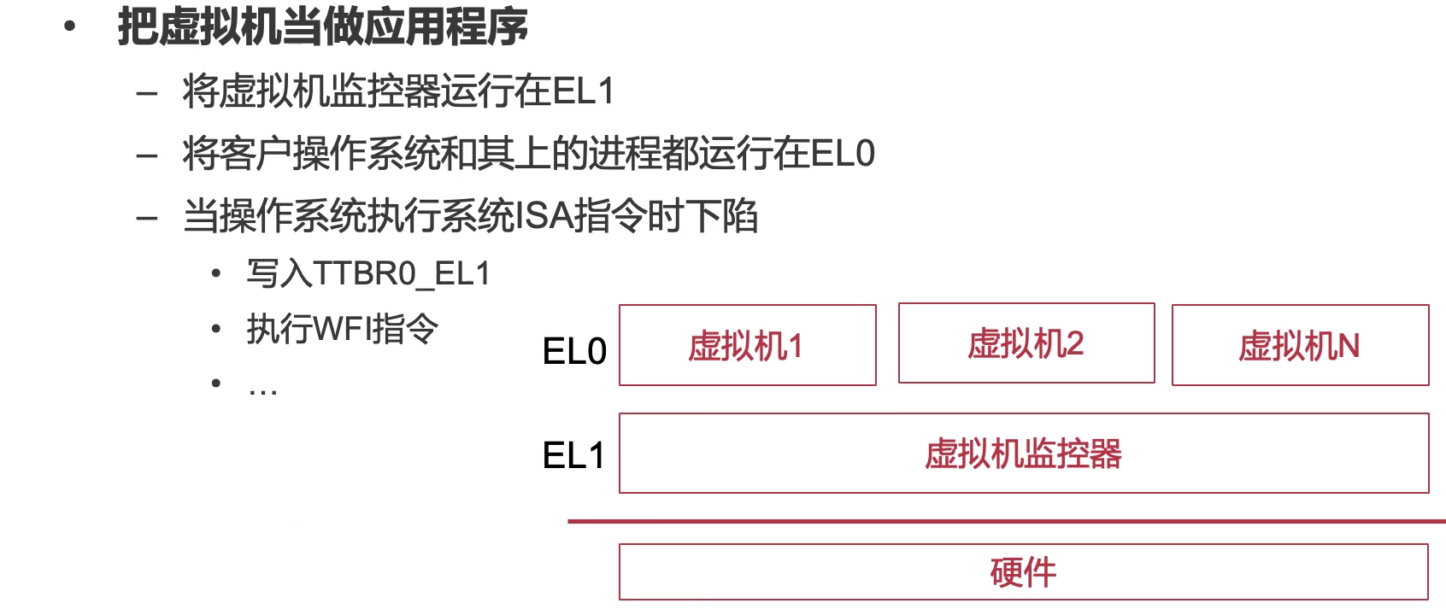

怎么启虚拟机呢？创建进程上下文，然后加载虚拟机镜像

只要代码是system ISA就会触发trap

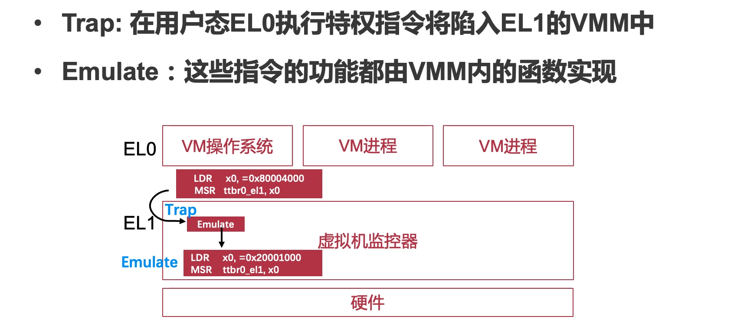

el0想要跑system ISA肯定会触发一个trap。

为什么800004000变成了200001000，因为给你的页表是另外一套页表，这就是内存虚拟化。其他也是类似：开中断关中断这些指令。el1依然是用软件的一套方法来模拟这些东西。

如果所有的ISA都可以通过trap来解决的话，虚拟化的问题就解决了。

however



**不是所有的敏感指令都是特权指令**

希望所有敏感指令都触发trap，但只有特权指令才会进入kernel

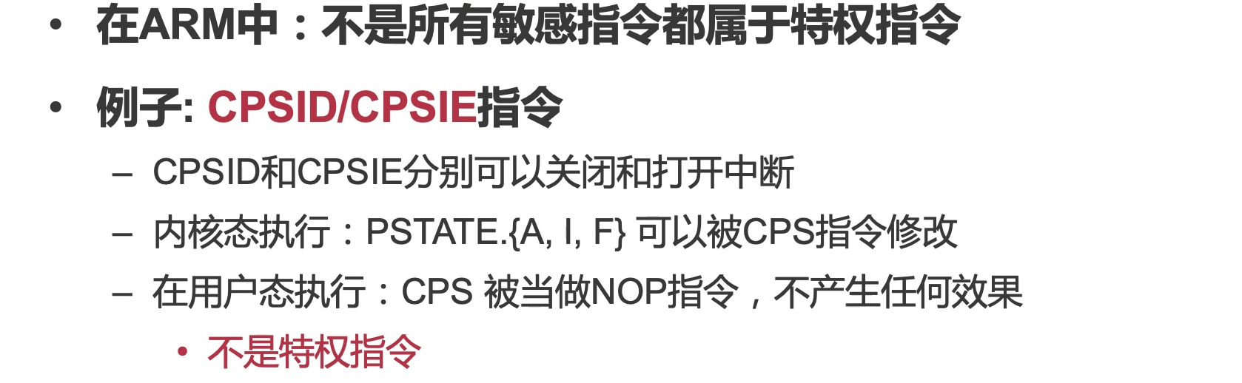

如果在用户态执行kernel的有些指令，结果这个关中断指令就会变成一个nop，VMM就没有机会进行emulate。

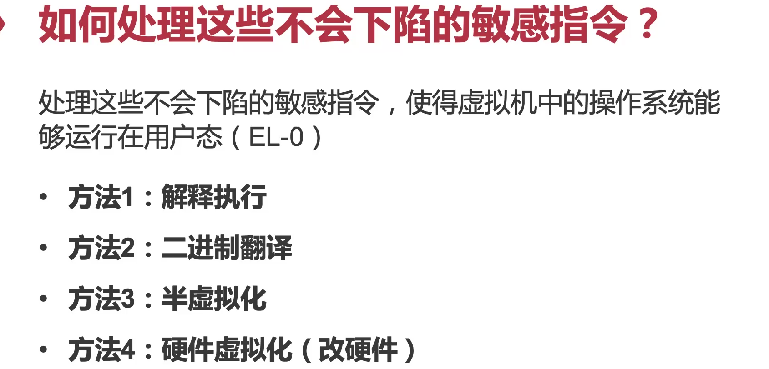

最终采取的方式还改硬件

解释执行：对虚拟机一条条指令解释执行。南大有一个著名的lab，要写一个x86模拟器。解析完了之后用软件方式运行，用一个数组模拟所有寄存器。

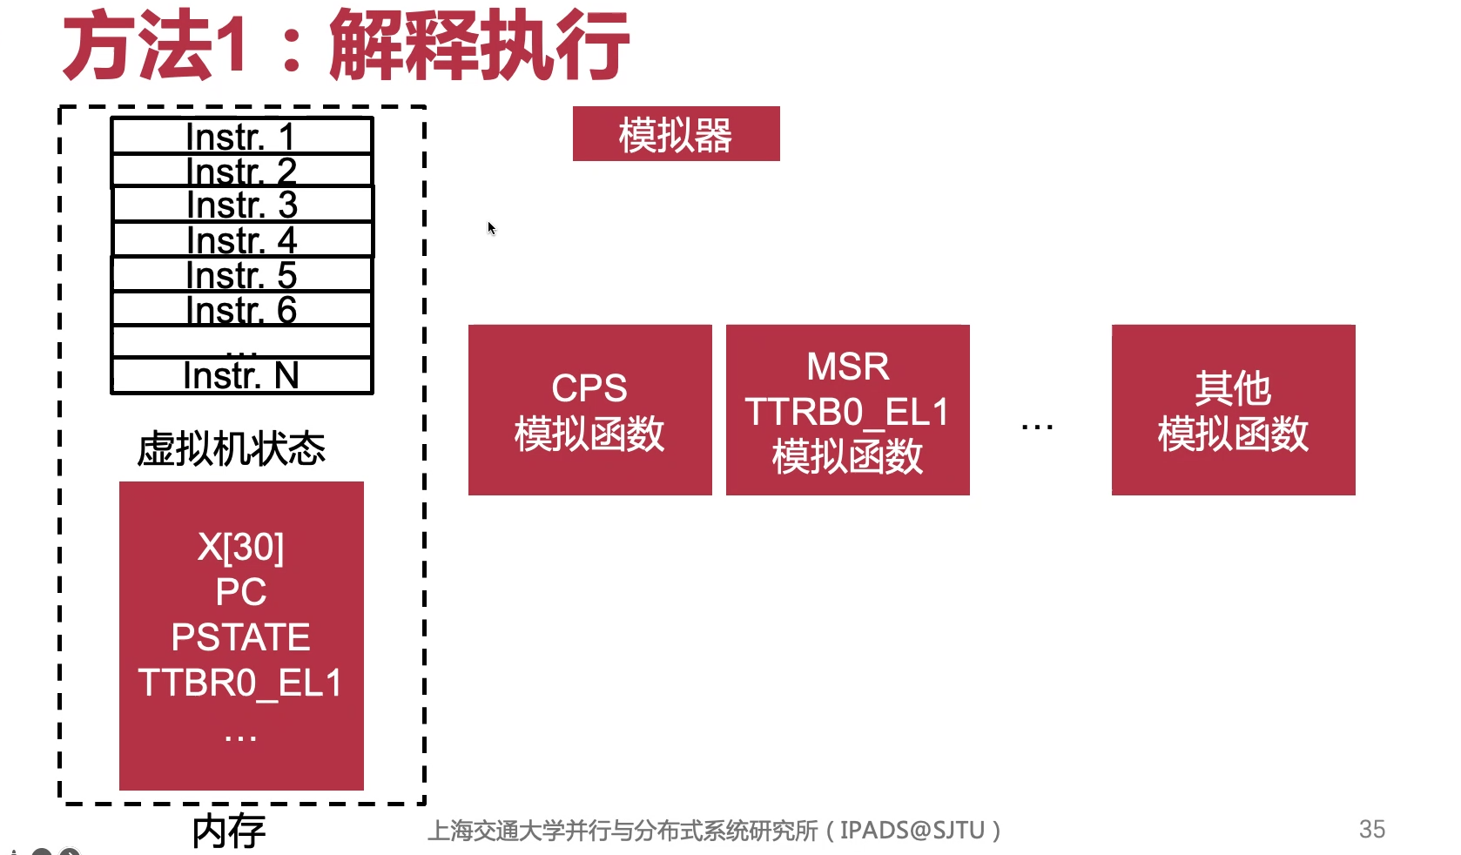

OS不也是指令序列吗？OS和应用程序打包在一起不还是指令序列吗？

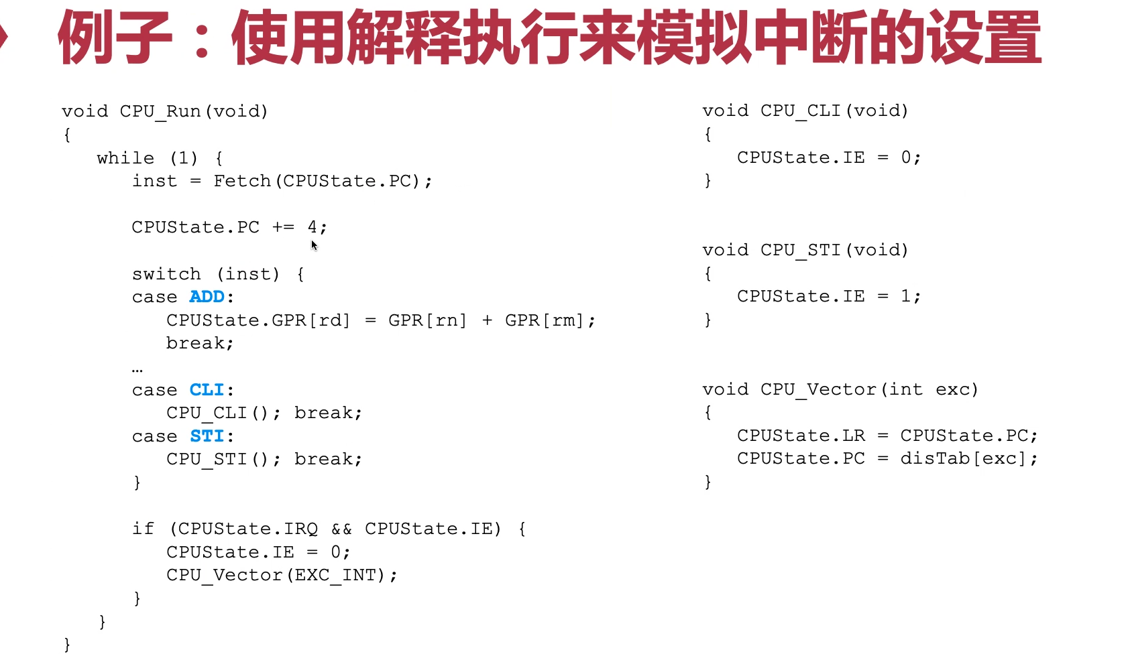

rn，rm都是在之前解析解析出来的。CLI是x86的关中断，STI是x86的开中断。

Q：优缺点

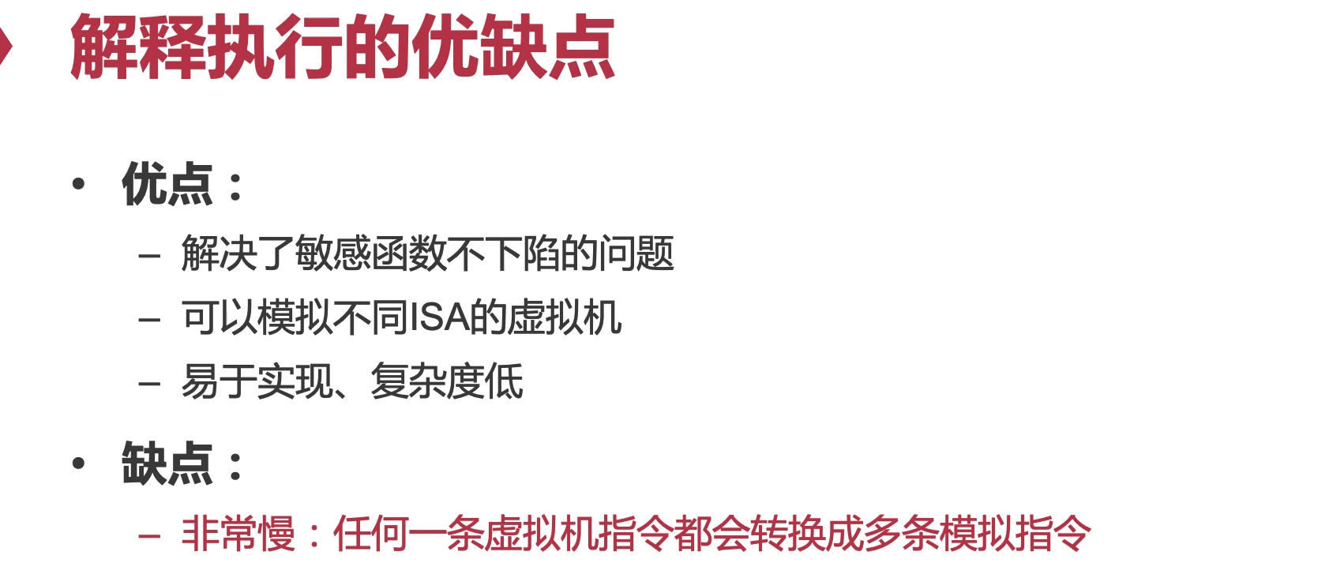

x86有模拟器开源软件：box

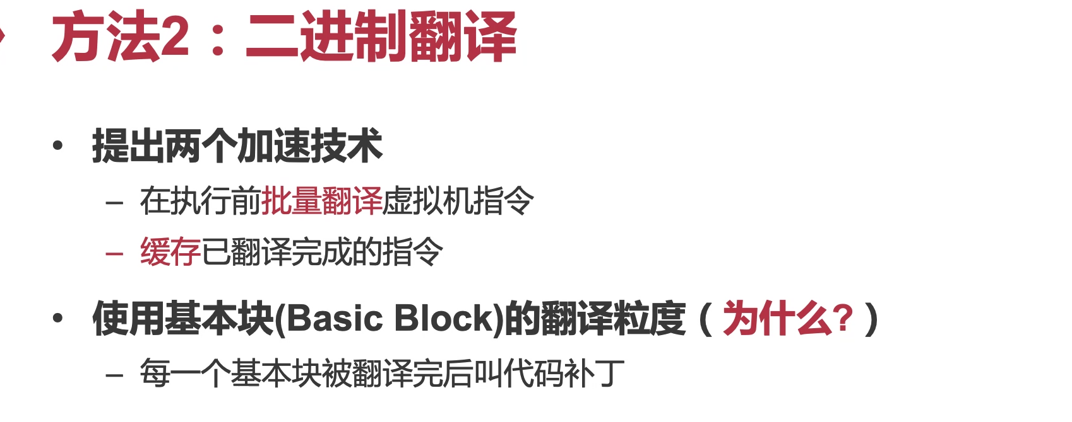

一旦发现一条不会下限的敏感指令就把它动态变成一个函数调用，其他指令翻译前后基本不变化。

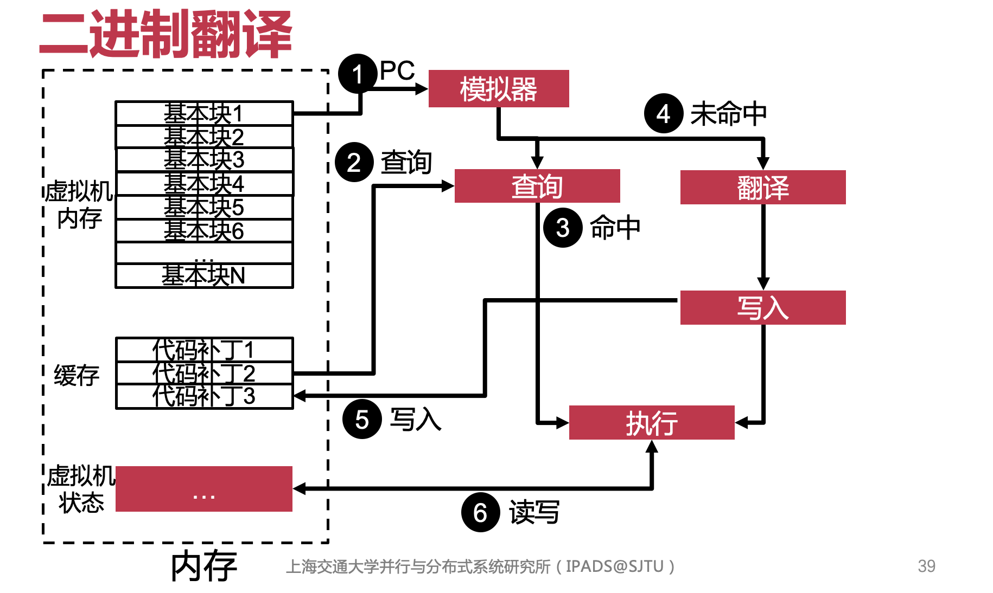

e.g.

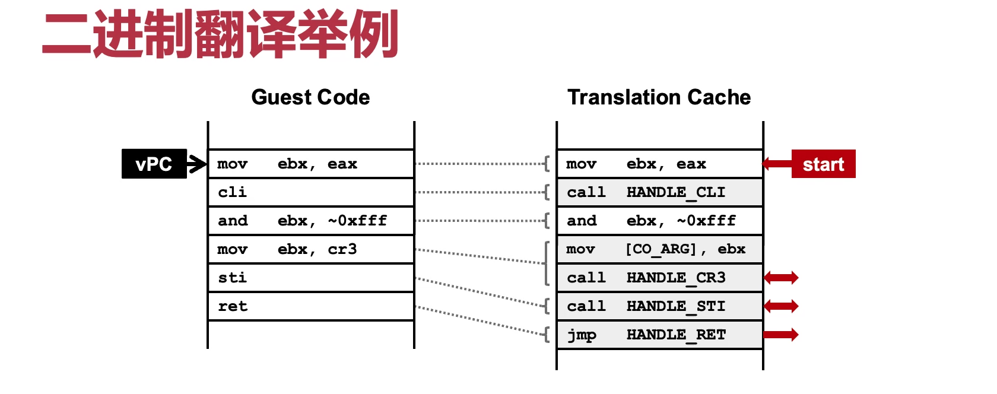

call handle_cli展开（inline优化）

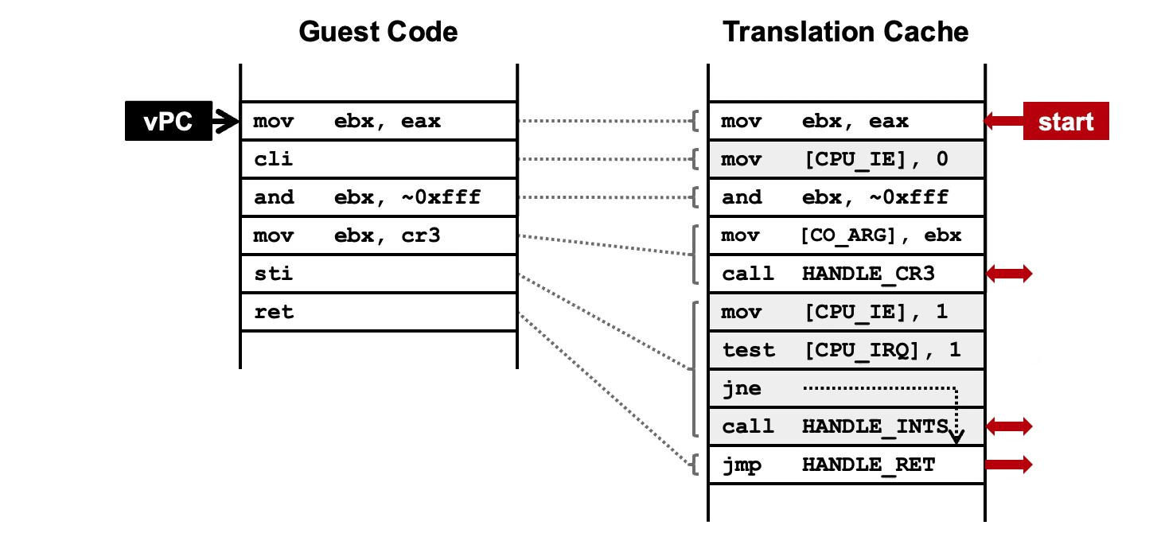

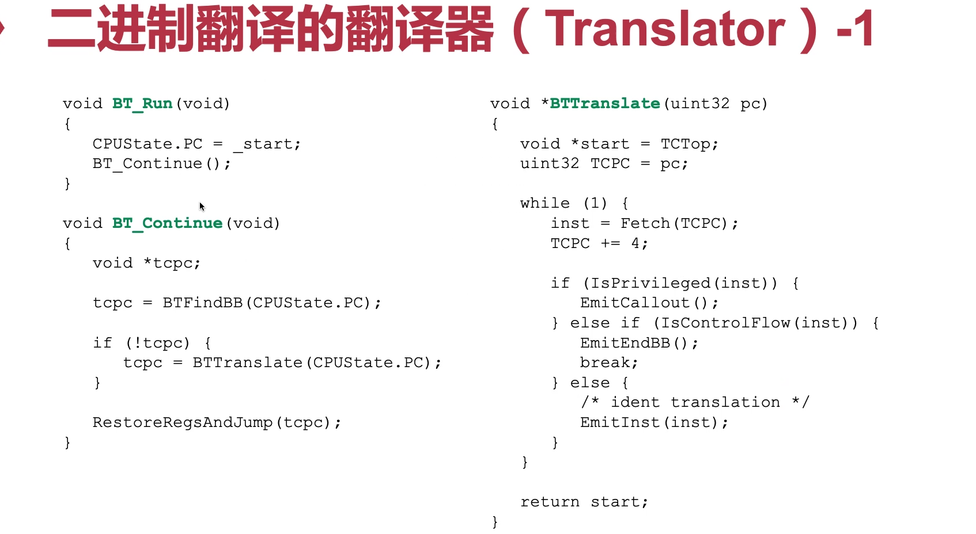

如果没有找到BB，就cache miss，就会去translate。

对于那些不会影响的指令就不用翻译。

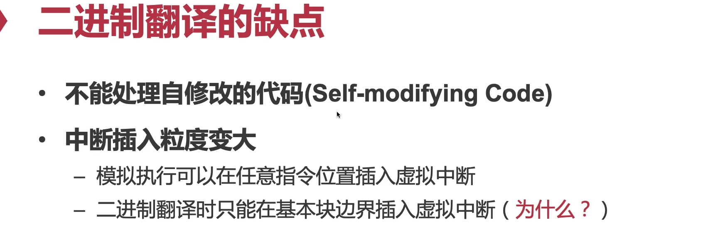

1. 对于像java这种有jit（运行时把bytecode编译成真正二进制（会改自己的二进制））。

2. 正常二进制执行的过程中，任何指令后面都有可能产生中断。必须要在运行完一段代码之后主动检查中断有没有开。对于解释执行，执行一行代码就会检查中断开没开，开了就跳到中断向量表里面去了。现在执行完一个basic block之后才会去检查有没有中断（因为这些中断都是软件模拟cpu去检查的）

仍然很慢：尤其是第一次执行会大量执行翻译代码

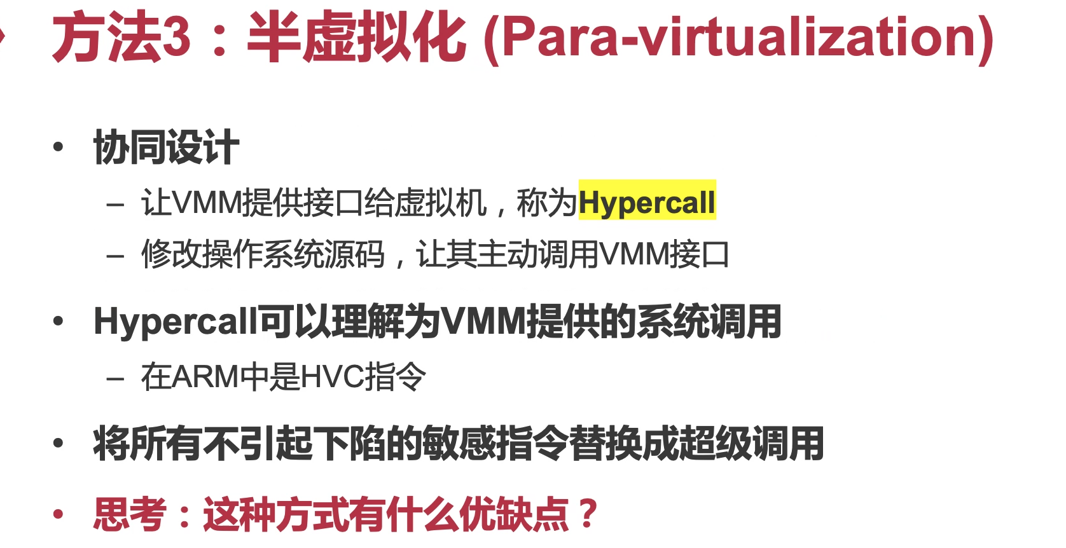

把敏感指令变成hypercall

